**Vehical_detail.php**

**Thuê xe:**

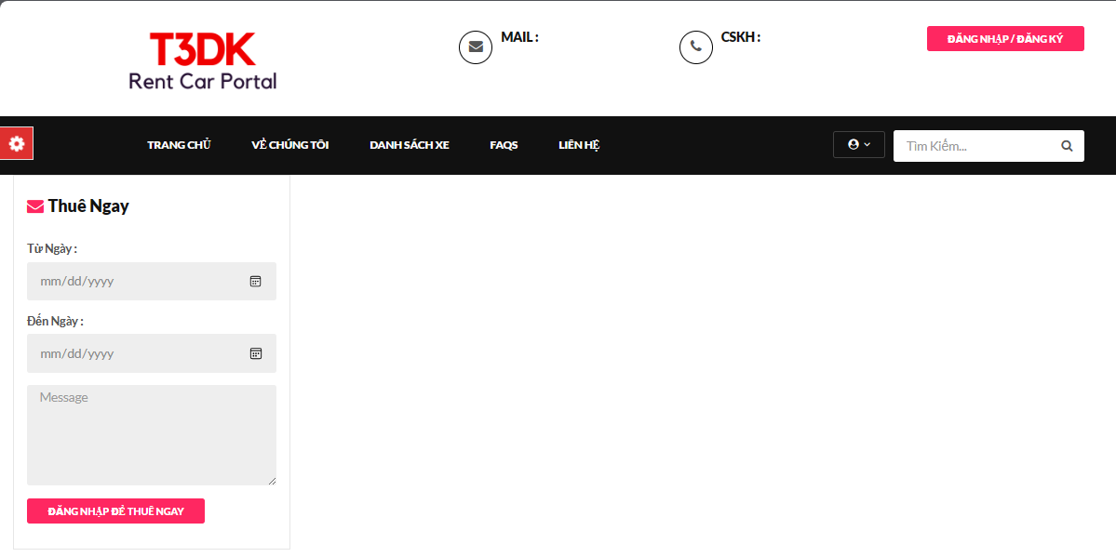

Mã PHP này dường như là một phần của ứng dụng web để xử lý việc đặt chỗ liên quan đến xe cộ. Hãy chia nhỏ mã từng bước:

1. `session_start();`: Hàm này bắt đầu một phiên mới hoặc tiếp tục phiên hiện có. Nó thường được sử dụng để lưu trữ dữ liệu trên nhiều trang cho một người dùng.

2. `include('includes/config.php');`: Dòng này bao gồm tệp cấu hình (`config.php`) có thể chứa chi tiết kết nối cơ sở dữ liệu và các cài đặt chung khác.

3. `error_reporting(0);`: Dòng này ngăn các lỗi PHP hiển thị. Nó thường được sử dụng trong môi trường sản xuất để che giấu lỗi với người dùng cuối.

4. `if(isset($_POST['submit'])) { ... }`: Điều kiện này kiểm tra xem một biểu mẫu có nút gửi có tên 'submit' đã được gửi chưa. Nếu đúng, nó tiến hành thực thi mã bên trong khối.

5. Truy xuất dữ liệu biểu mẫu:

- `$fromdate=$_POST['fromdate'];`: Truy xuất giá trị 'fromdate' từ biểu mẫu được gửi qua phương thức POST.

- `$todate=$_POST['todate'];`: Truy xuất giá trị 'todate' từ biểu mẫu được gửi qua phương thức POST.

- `$message=$_POST['message'];`: Truy xuất giá trị 'message' từ biểu mẫu được gửi qua phương thức POST.

- `$useremail=$_SESSION['login'];`: Lấy email của người dùng từ dữ liệu phiên.

6. Đặt giá trị ban đầu:

- `$status=0;`: Đặt giá trị trạng thái ban đầu thành 0.

- `$vhid=$_GET['vhid'];`: Lấy ID xe từ các tham số truy vấn trong URL.

7. Tạo số đặt chỗ ngẫu nhiên:

- `$bookingno=mt_Rand(100000000, 999999999);`: Tạo số đặt chỗ ngẫu nhiên bằng hàm `mt_Rand()`.

8. Truy vấn cơ sở dữ liệu để kiểm tra các đặt phòng chồng chéo:

- `$ret="SELECT * FROM tblbookingwhere ...;`: Xây dựng truy vấn SQL để chọn các lượt đặt chỗ trùng với phạm vi ngày đã chỉ định (`fromdate` đến `todate`) cho ID xe đã cho (`vhid` ).

- `:fromdate`, `:todate`, và `:vhid` là các phần giữ chỗ trong truy vấn SQL.

- `bindParam()` liên kết các biến PHP với phần giữ chỗ một cách an toàn để ngăn chặn việc tiêm SQL.

- `$query1->execute();`: Thực thi truy vấn SQL đã chuẩn bị.

- `$results1=$query1->fetchAll(PDO::FETCH_OBJ);`: Tìm nạp tất cả các hàng được truy vấn trả về và lưu trữ chúng trong biến `$results1` dưới dạng đối tượng.

Mã này có thể là một phần của hệ thống đặt chỗ nơi người dùng có thể gửi yêu cầu đặt xe và khối mã cụ thể này chịu trách nhiệm xử lý yêu cầu đặt chỗ và kiểm tra mọi đặt chỗ xung đột trong cơ sở dữ liệu.

////

Phần mã này đang xử lý việc chèn dữ liệu đặt chỗ vào cơ sở dữ liệu nếu không có lượt đặt chỗ xung đột cho loại xe và phạm vi ngày được chỉ định. Hãy chia nhỏ nó ra:

1. `if($query1->rowCount()==0) { ... }`: Điều kiện này kiểm tra xem không có hàng nào được truy vấn trước đó trả về (`$query1`). Nếu không có đặt chỗ xung đột (`rowCount()` trả về 0), nó sẽ tiến hành thực thi mã bên trong khối.

2. Chèn dữ liệu đặt chỗ:

- `$sql="INSERT INTO tblbooking(userEmail,VehicleId,FromDate,ToDate,message,Status) VALUES(:useremail,:vhid,:fromdate,:todate,:message,:status)";`: Xây dựng một truy vấn SQL để chèn dữ liệu đặt chỗ vào bảng `tblbooking`.

- `bindParam()` liên kết các biến PHP với các phần giữ chỗ trong truy vấn SQL.

- `$query->execute();`: Thực thi truy vấn SQL đã chuẩn bị sẵn để chèn dữ liệu đặt chỗ vào cơ sở dữ liệu.

- `$lastInsertId = $dbh->lastInsertId();`: Truy xuất ID của hàng được chèn cuối cùng trong cơ sở dữ liệu.

3. Xử lý kết quả:

- Nếu đặt phòng được chèn thành công (`$lastInsertId` không trống), nó sẽ hiển thị thông báo thành công bằng JavaScript (`alert('Booking thành công.')`) và chuyển hướng người dùng đến trang 'my-booking.php' .

- Nếu có vấn đề với việc chèn, nó sẽ hiển thị thông báo lỗi và chuyển hướng người dùng đến trang 'car-listing.php'.

4. Nếu có sự đặt phòng xung đột:

- Nếu có các lượt đặt chỗ xung đột (các hàng được truy vấn trước đó trả về), nó sẽ hiển thị thông báo cho biết xe đã được đặt cho những ngày đó và chuyển hướng người dùng đến trang 'car-listing.php'.

Phần mã này xử lý quá trình đặt chỗ, kiểm tra xung đột, chèn lượt đặt chỗ vào cơ sở dữ liệu nếu không có xung đột và cung cấp phản hồi thích hợp cho người dùng.

////

Có vẻ như bạn đã dán đoạn mã PHP. Mã này có thể là một phần của ứng dụng web tương tác với cơ sở dữ liệu để lấy thông tin về xe dựa trên ID xe được cung cấp (`$vhid`). Đây là bảng phân tích về chức năng của mã này:

1. **Truy xuất thông tin về phương tiện**: Tập lệnh PHP nhận ID phương tiện dưới dạng tham số GET (`$_GET['vhid']`) từ URL.

2. **Chuẩn bị truy vấn SQL**: Nó chuẩn bị một truy vấn SQL để chọn dữ liệu từ các bảng `tblvehicles` và `tblbrands`. Nó tham gia các bảng này dựa trên điều kiện ID thương hiệu trong `tblbrands` khớp với ID thương hiệu trong `tblvehicles`.

3. **Thực thi truy vấn**: Truy vấn đã chuẩn bị sẽ được thực thi và kết quả được tìm nạp vào một mảng đối tượng.

4. **Lặp qua kết quả**: Nếu có kết quả được truy vấn trả về, tập lệnh sẽ lặp qua từng kết quả bằng vòng lặp foreach.

5. **Lưu trữ ID thương hiệu trong phiên**: Có vẻ như nó đang lưu trữ ID thương hiệu (`$result->bid`) trong một biến phiên (`$_SESSION['brndid']`).

Tuy nhiên, đoạn mã của bạn kết thúc đột ngột bằng "?> nghĩa". Có vẻ như có lỗi đánh máy hoặc câu chưa đầy đủ ở cuối. Nếu bạn cần hỗ trợ thêm, vui lòng cung cấp thêm ngữ cảnh hoặc cho tôi biết bạn cần trợ giúp cụ thể gì!

////

Mã PHP này dường như tiếp tục từ đoạn mã trước đó đã dừng lại. Đây là những gì nó làm:

1. **Truy xuất ID thương hiệu từ phiên**: Nó truy xuất ID thương hiệu từ biến phiên `$_SESSION['brndid']` và gán nó cho biến `$bid`.

2. **Chuẩn bị truy vấn SQL**: Nó chuẩn bị một truy vấn SQL để chọn thông tin xe cụ thể từ các bảng `tblvehicles` và `tblbrands`, tương tự như đoạn mã trước. Tuy nhiên, nó lọc các phương tiện dựa trên ID thương hiệu được lấy từ phiên.

3. **Thực thi truy vấn**: Truy vấn đã chuẩn bị sẽ được thực thi và kết quả được tìm nạp vào một mảng đối tượng.

4. **Lặp qua kết quả**: Nếu có kết quả được truy vấn trả về, tập lệnh sẽ lặp qua từng kết quả bằng vòng lặp foreach.

Tuy nhiên, giống như đoạn mã trước, đoạn mã này cũng kết thúc đột ngột bằng "?> nghĩa". Có vẻ như có lỗi đánh máy hoặc câu chưa đầy đủ ở cuối. Nếu bạn cần hỗ trợ thêm, vui lòng cung cấp thêm ngữ cảnh hoặc cho tôi biết bạn cần trợ giúp cụ thể gì!

//

**My-booking.php**

Đoạn mã PHP này đang thực hiện các thao tác sau:

1. Lấy giá trị của biến `$useremail` từ session.

2. Chuẩn bị một câu truy vấn SQL để lấy thông tin từ bảng `tblusers` trong cơ sở dữ liệu, với điều kiện là EmailId phải bằng giá trị của `$useremail`.

3. Thực thi câu truy vấn SQL đã chuẩn bị và lấy kết quả.

4. Kiểm tra xem số hàng trả về từ câu truy vấn có lớn hơn 0 không. Nếu có, có nghĩa là đã tìm thấy ít nhất một bản ghi với điều kiện đã chỉ định.

5. Nếu có ít nhất một bản ghi được tìm thấy, vòng lặp `foreach` được sử dụng để lặp qua mỗi kết quả và thực hiện một số thao tác nào đó với mỗi kết quả. Trong trường hợp này, có vẻ như có một phần tử HTML hoặc mã PHP sẽ được tạo ra nhưng không được hiển thị ở đây. Dấu đóng mở `?>` chỉ ra rằng sẽ có một phần mã HTML hoặc mã PHP ở giữa.

++++

Đoạn mã PHP này thực hiện các thao tác sau:

1. Lấy giá trị của biến `$useremail` từ session.

2. Chuẩn bị một câu truy vấn SQL để lấy thông tin về các đặt phòng từ bảng `tblbooking` trong cơ sở dữ liệu. Câu truy vấn này sẽ lấy thông tin về hình ảnh của phương tiện (`Vimage1`), tiêu đề phương tiện (`VehiclesTitle`), id của phương tiện (`vid`), tên thương hiệu của phương tiện (`BrandName`), ngày bắt đầu đặt (`FromDate`), ngày kết thúc đặt (`ToDate`), thông điệp (`message`), trạng thái của đặt phòng (`Status`), giá mỗi ngày (`PricePerDay`), số ngày đặt (`totaldays`), và số đặt phòng (`BookingNumber`). Điều kiện để lấy dữ liệu là email của người dùng (`userEmail`) phải trùng với `$useremail`.

3. Thực thi câu truy vấn SQL và lấy kết quả.

4. Kiểm tra xem số hàng trả về từ câu truy vấn có lớn hơn 0 không. Nếu có, thực hiện một số thao tác tiếp theo.

5. Sử dụng một biến `$no` để đếm số lượng kết quả trả về.

6. Sử dụng vòng lặp `foreach` để lặp qua từng kết quả và thực hiện một số thao tác nào đó với mỗi kết quả. Đoạn mã trong vòng lặp này có vẻ như sẽ tạo ra một phần HTML hoặc mã PHP, nhưng không được hiển thị ở đây do có ký tự "<?php" mở nhưng không có ký tự đóng "?>" phù hợp.